Julia Sebastián consiguió varios récords nacionales.
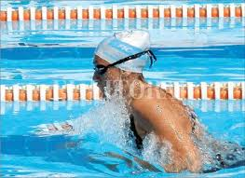
La argentina y santafesina Julia Sebastián obtuvo en Barcelona el record Nacional en los 50 metros pechos con un tiempo de 0.32.28
En el marco del torneo José Finkel de Natación, que se desarrolla en la ciudad brasileña de San Pablo, Julia estableció un tiempo de 2.28.99 para la distancia de 200 pecho y quebró por más de un segundo y medio la marca que estaba vigente que pertenecía a Agustina De Giovanni y en los 100 metros pecho también batió un nuevo record, con una marca de 1.10.94.
Julia, representa al club Regatas de la capital santafesina.

La Federación Santafesina Felicita a Julia y su entrenador por sus logros.

